**Тақырыбы:** «Әкем және мен!» спорттық сайысы  
  
**Мақсаты:** Салауатты өмір салтын қалыптастыру, әке мен бала арасында спорт мәдениетін кең тарату. Балаларды және ата - аналарды сұлу да сымбатты, денсаулығы зор, күшті болу үшін денені шынықтыру, оларға спортпен айналысудың қажет екендігін түсіндіру.  
Өтілетін орны: Спорт алаңы.  
Көрнекілігі: түрлі - түсті шарлар, доптар, кедергілер, жалаушалар, секіртпелер, ысқырық, уақыт өлшеуіш.  
  
- Құрметті балалар және қонақтар! Бүгінгі «Әкем және мен» отбасылар сайысына қош келдіңіздер!  
Шынықсаң шымыр боласың,  
Сауығып айдай толасың.  
Спортты серік ете біл,  
Жақсы азамат боласың.  
Әр таңды бақытпенен аттырамыз  
Өнерді ой көгінде бақылаңыз,  
Сайысқа қатысуға енді ортаға Әр топтың әкелерін шақырамыз  
(әр отбасы орындарына келіп тұрады)  
1 - топ: Дүзелбаевтар отбасы.  
2 - топ: Шаяхметовтар отбасы  
3 - топ:Серажовтар отбасы  
4 - топ: Сұлтанғалиевтар отбасы.  
Ұстанған салауатты өмір салтын,  
Жасқанып, ешқашан да мойымайтын,  
Болашақ спортшылар келді ортаға  
Қол соғып қарсы алайық, қане, халқым!  
Ал, құрметті халайық!  
Жарысты енді көріңдер  
Әділ қазы алқасы  
Әділ баға беріңдер!  
Сайысты бастамас бұрын, сайысымызға әділ баға беретін әділқазылар алқасымен таныстырайық.  
1. Бөбекжайымыздың әдіскері: Нұргүл Қадырғалиқызы  
2. Бөбекжайымыздың есепшісі: Бибігүл Оқасқызы  
3. Бөбекжайымыздың психологы Айдана Бейбітқызы  
Спорттық сайысымыз 5 балдық жүйемен бағаланады.  
- Тәлімді тәрбие отбасынан бастау алса, дені сау ұрпақ – ұлт болашағы болмақ. Әр отбасында әке шаңырақтың негізгі ірге тасы болып есептелінеді. Сондықтан, бала өмірінде салауатты өмір салтын қалыптастыруда әкенің рөлі орасаң зор.  
- Спорт - денсаулық кепілі десек, «Әкем және мен» отбасылар сайысы отбасылық тәрбие мен салауатты өмір салтын насихаттау мақсатында ұйымдастырылып отыр.

**Бүгінгі сайыстың бағдарламасы 6 кезеңнен тұрады**  
  
1 - кезең: **«Кедергілер арасымен жүгіру»**Шарты: ортадағы текшелер арасымен өтіп жүгіріп барып келуі керек. Ойын кезінде фишкаларды құлатпау, тапсырманы толық орындау шарт.  
Әділқазылар алқасы 1кезең бойынша бағаларын беріңіздер.  
  
2 - кезең: **«Бақша егу, өнім жинау»**Шарты: Көкөністерді егеді, жинайды  
Әділқазылар алқасы 2-кезең бойынша бағаларын беріңіздер.  
  
3 – кезең: **Қапшықпен секіру**

**Шарты:** Қапшықты киіп алып,мәре сызығына дейін секіріп барып келу.Әділқазылар алқасы3-кезең бойынша бағаларын беріңіздер.  
  
4 - кезең: **Секіргішпен секіру»**

**Шарты:** Секіргішпен секіріп, мәре сызығына дейін секіріп барып келу.Әділқазылар алқасы 4-кезең бойынша бағаларын беріңіздер.  
  
 5 - кезең: **«Кім жылдам.»**Шарты: Допты аяқтың ортасына қысып жүгіру»  
Әділқазылар алқасы5-кезең бойынша бағаларын беріңіздер.  
  
 6-кезең: **Мен мықтымын.**

**Ойынның шарты:**Қатысушылар мәре сызығынан сөре сызығына балаларын арқалап жүгіріп барып кері кері жүгіріп келу.

Әділқазылар алқасы 6- кезең бойынша бағаларын беріңіздер.  
Жарыс заңы ежелден -  
Жеңімпазды анықтау  
Жеңімпаз болу шарты сол -  
Еңбектену, жалықпау  
Біреу озса сайыста,  
Біреу артта қалады  
Жеңілгендер ренжімей  
Тараса бізге жарады, - демекші сайысымыздың шарттары бойынша қорытынды шығарып жеңімпаздарды анықтап, марапаттау сөз әділқазыларға беріледі..  
Уа, халқым назар аудар денсаулыққа!  
Өмірде бақыттысың денің сау да.  
Денсаулық терең бақыт деген сөзді  
Құр айтпаған ұлы Абай данамыз да демекші  
Құрметті қонақтар! Келгендеріңізге көп - көп рахмет  
**«Толағай» әні.**

№38 «Жазира» бөбекжайы МКҚК

«Әке және мен!» спорттық сайыс.

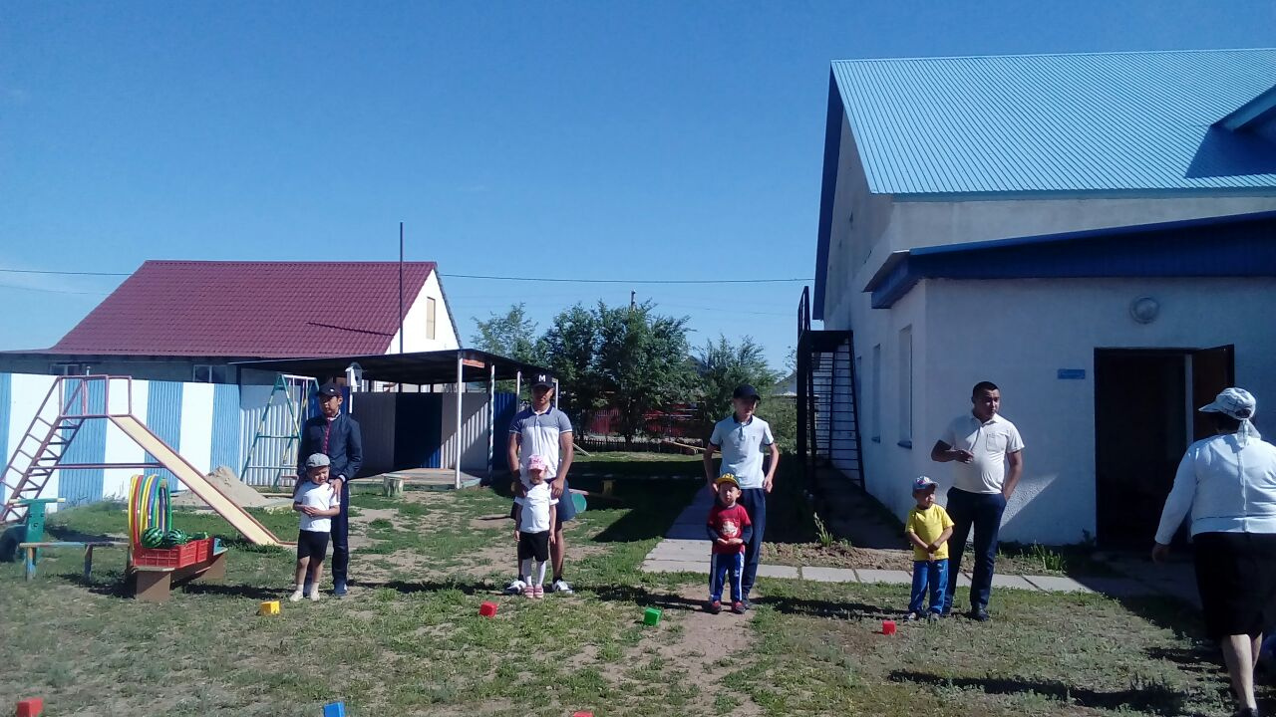

Тәрбиеші: Куанаева Э.А.

2023-2024 ж

